Прокуратура Большеглушицкого района разъясняет: «За чей счет возмещается ущерб от терроризма?»

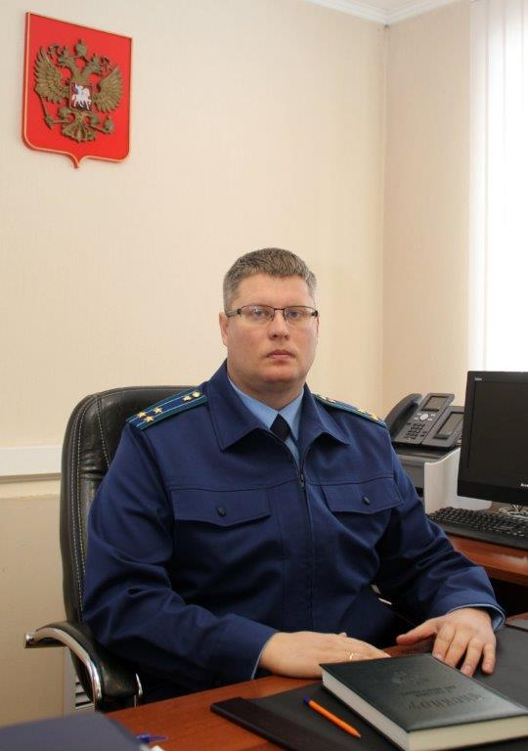
Положения действующего законодательства разъясняет прокурор района Дмитрий Абросимов.

Терроризм относится к числу самых тяжких преступлений против общественной безопасности и человечества, которое характеризуется совершением взрывов, поджогов, иных действий, устрашающих население и создающих опасность гибели людей, причинения значительного имущественного ущерба либо наступления иных тяжких последствий, в целях дестабилизации деятельности органов власти.
Вред, причиненный в результате террористического акта, будет возмещаться за счет средств лица, совершившего террористический акт, а так же за счет средств его родственников и близких лиц при наличии достаточных оснований полагать, что деньги ценности и иное имущество получены ими в результате террористической деятельности и (или) являются доходом от такого имущества.

09.03.2021

